ワークシート

学習Ⅰ 台風の雲の様子を調べる。

- 竜巻発生装置の展示や、台風に関する展示を見て、台風と竜巻で似ているところや、違いはあるでしょうか。
・違うところ

・似ているところ

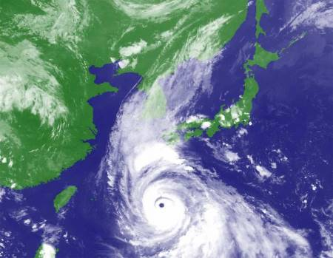
- 雲画像を見て、台風の雲の特徴を見つけよう。

③台風のでき方（メカニズム）を調べよう。分かったことを、図や言葉を使って表そう。

学習Ⅱ 台風の風の強さを体験する。

ウインドシミュレーターを体験して、風の強さが強くなっていくにつれて感じたことを書こう。
風の強さ | 風速５m/s | 風速１０m/s | 風速１５m/s
感じたこと

